ภาคผนวก ก

ขั้นตอนในการติดตั้งระบบปฏิบัติการ
(Linux Redhat9)

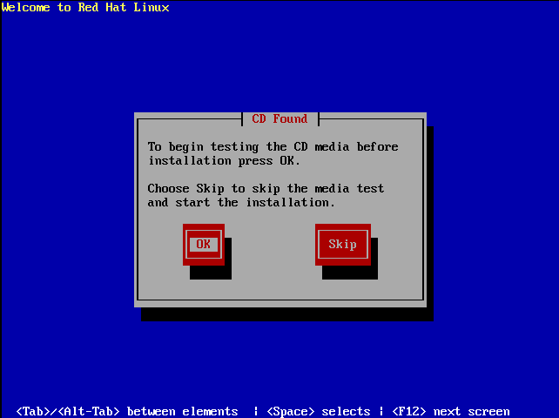
1. ก่อนการติดตั้งจะให้เลือกว่าจะทดสอบ CD media หรือไม่ ถ้าไม่ต้องการทดสอบให้เลือก skip

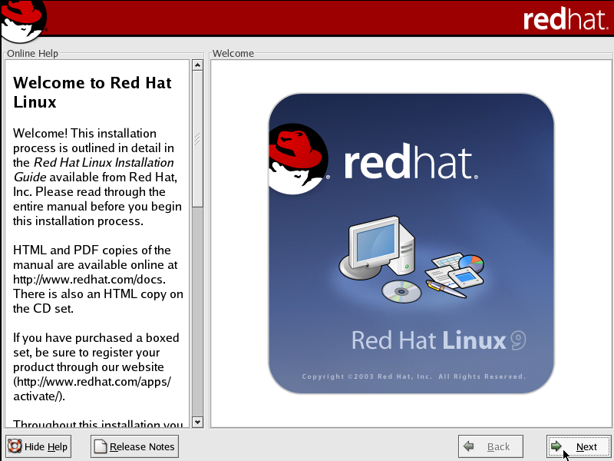
2. เลือก next เพื่อทำการติดตั้งระบบปฏิบัติการในส่วนถัดไป

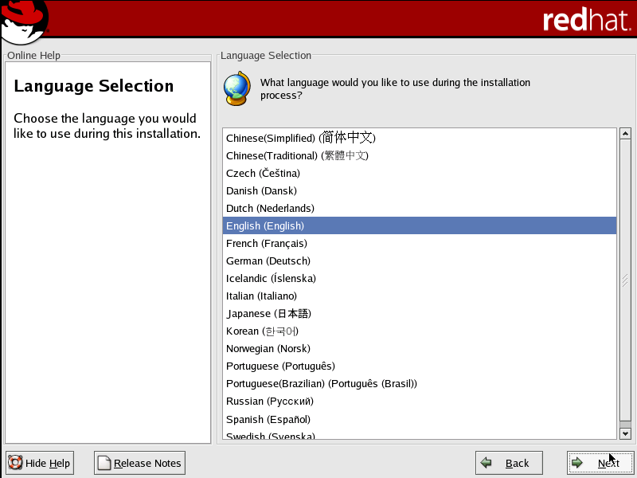
3. เลือกภาษาที่ต้องการใช้ในระบบปฏิบัติการ จากนั้นเลือก next

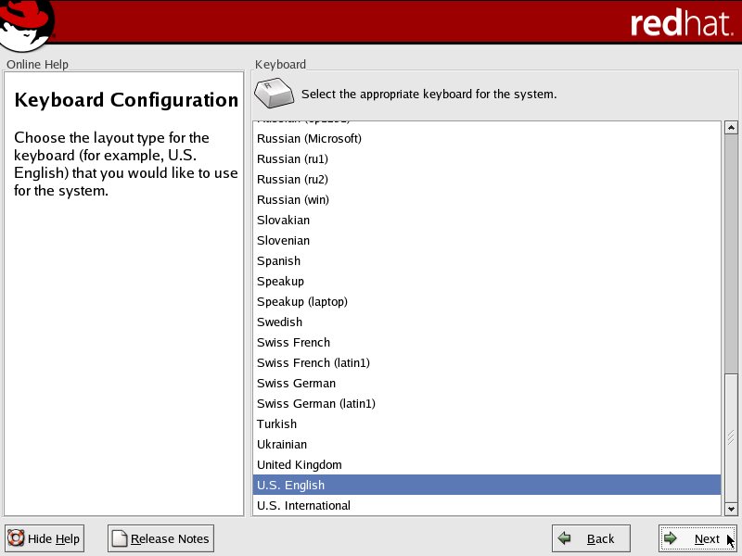
4. เลือกภาษาสำหรับ keyboard ที่ต้องการใช้ในระบบ จากนั้นเลือก next

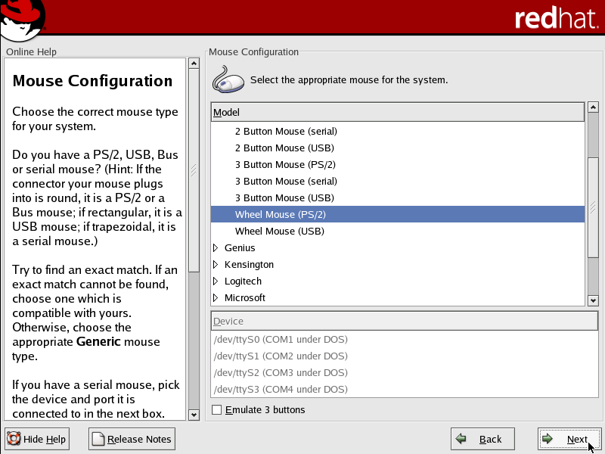
5. เลือกคุณสมบัติของmouse ที่เลือกใช้ จากนั้นเลือก next

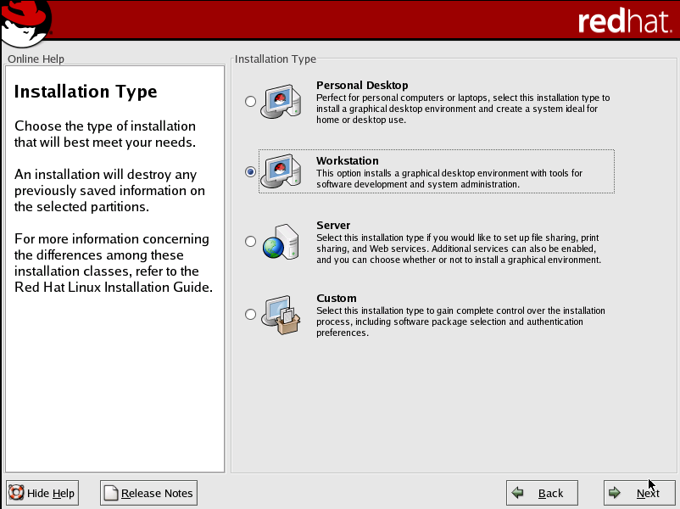
6. เลือกการติดตั้งให้เป็น workstation เท่านั้น เนื่องจากเป็นข้อกำหนดของการติดตั้ง globus toolkit
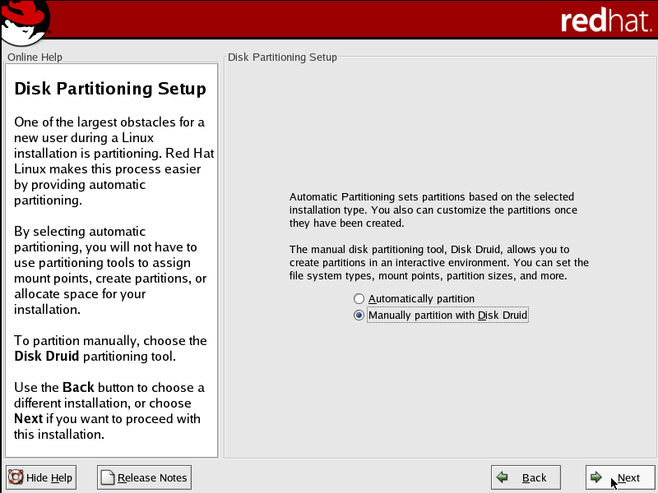
7. เลือกวิธีการแบ่ง partitionซึ่งสามารถเลือกให้เป็นการแบ่งโดยอัตโนมัติหรือแบบกำหนดเองก็ได้ แต่ในกรณีนี้เลือกวิธีการแบ่งโดยการกำหนดเอง

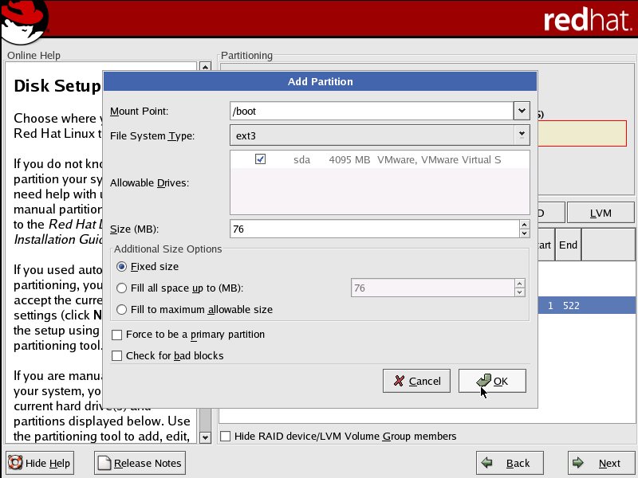
8. แบ่งส่วนของ boot ซึ่งมี file system type เป็น ext3 ให้มีขนาดไม่ต่ำกว่า 76 MB

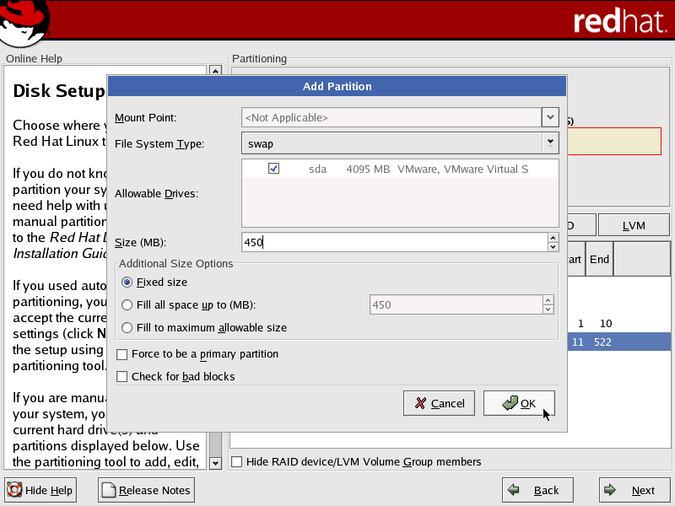
9. แบ่งส่วนของ swap ให้มีขนาดประมาณ 2 เท่าของขนาดหน่วยความจำจริงที่มี เช่นมีหน่วยความจำ 128MB swap ควรจะมีขนาด 256MB
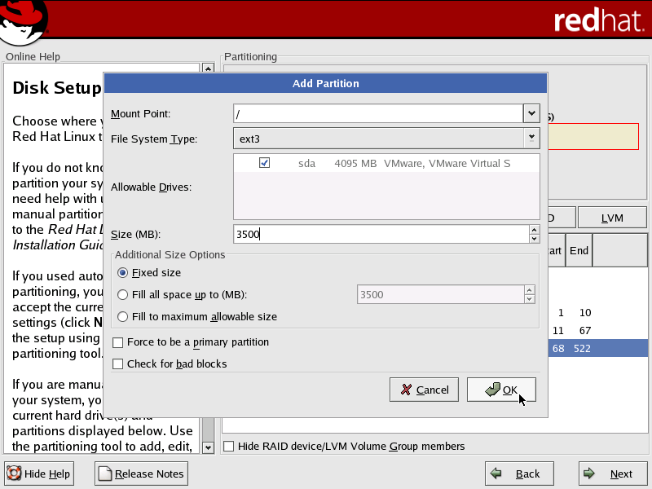
10. “/” คือส่วนของ root ควรให้มีขนาดประมาณมากกว่า 1/3 ของขนาดฮาร์ดดิสค์ทั้งหมด

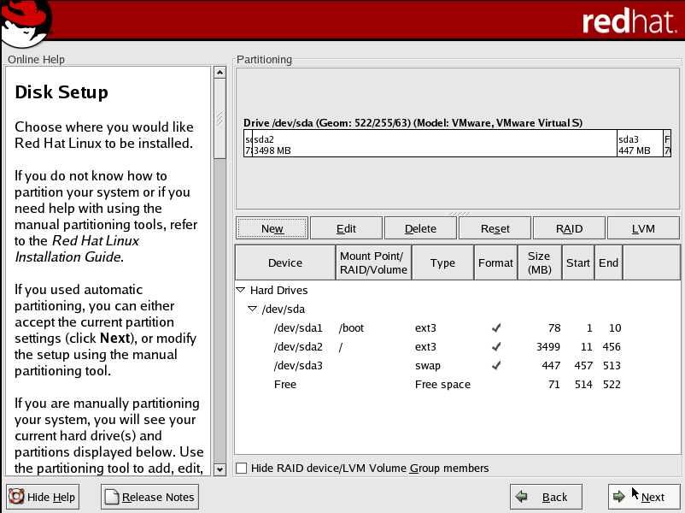
11. หลังจากแบ่ง partition เสร็จเรียบร้อยแล้ว ให้เลือก next

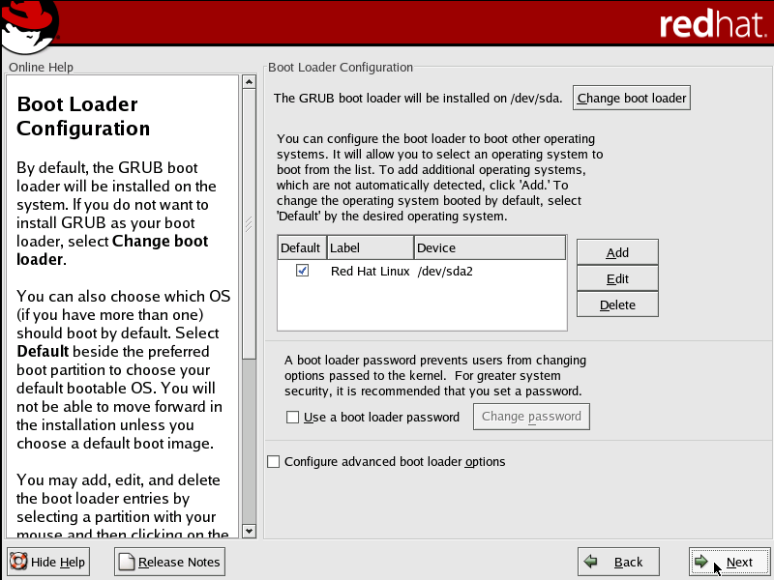
12. เลือก next หากไม่ต้องการเปลี่ยน boot loader หรือ password อื่นๆ
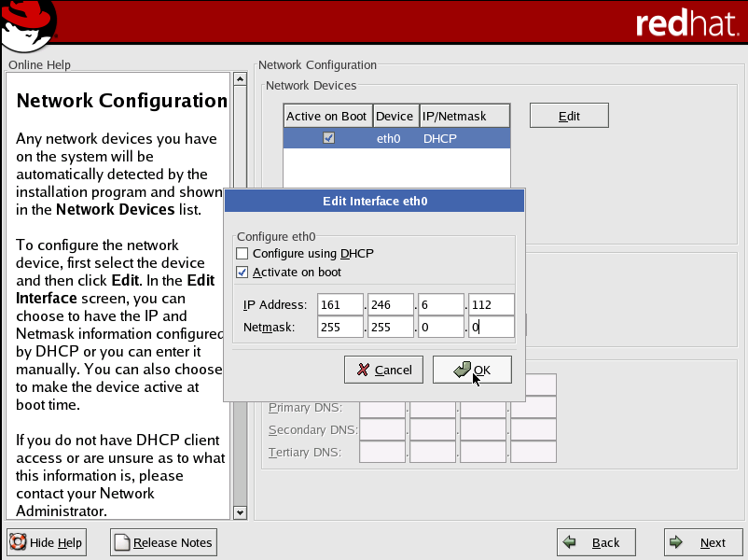
13. กำหนด IP address และ subnetmask ตามที่ต้องการให้กับ interface eth0

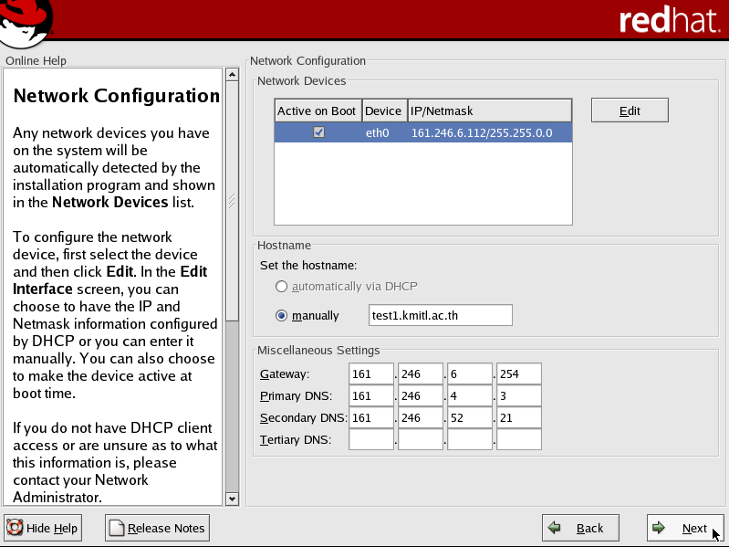
14. กำหนด default gateway,
DNS,host name เมื่อกำหนดเรียบร้อยแล้วเลือก next

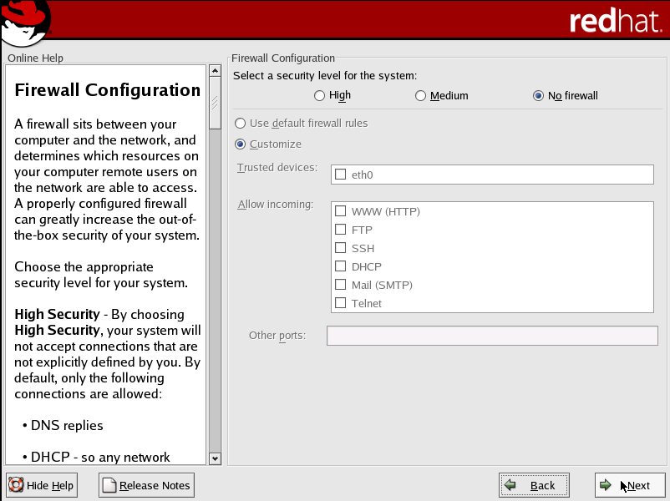
15. เลือกระบบรักษาความปลอดภัย คือ No firewall เนื่องจากเป็นข้อกำหนดของการติดตั้ง globus toolkit
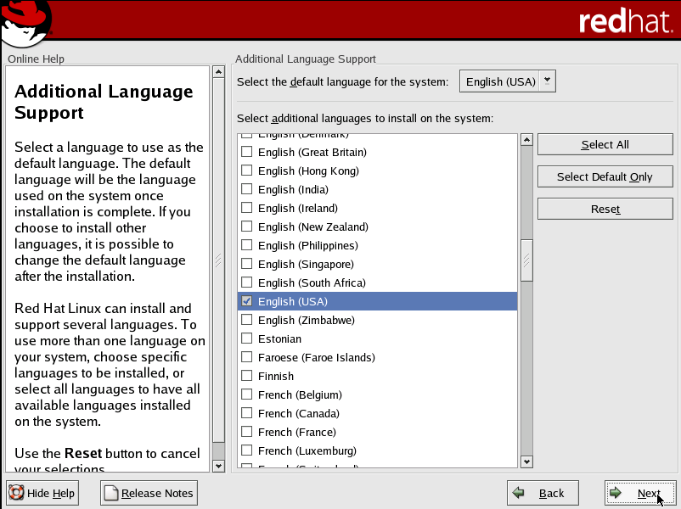
16. เลือกภาษาที่ใช้เพื่อรองรับระบบปฏิบัติการที่ติดตั้ง

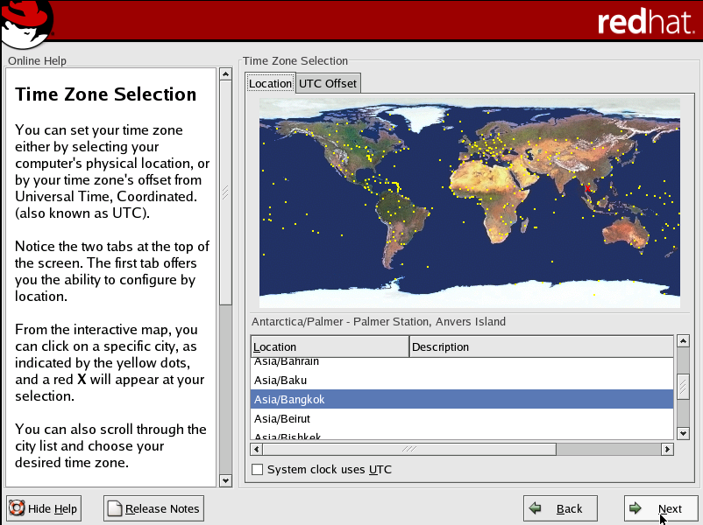
17. เลือก timezone ของระบบปฏิบัติการที่กำลังติดตั้ง ซึ่งในกรณีนี้เลือกเป็นAsia/Bangkok

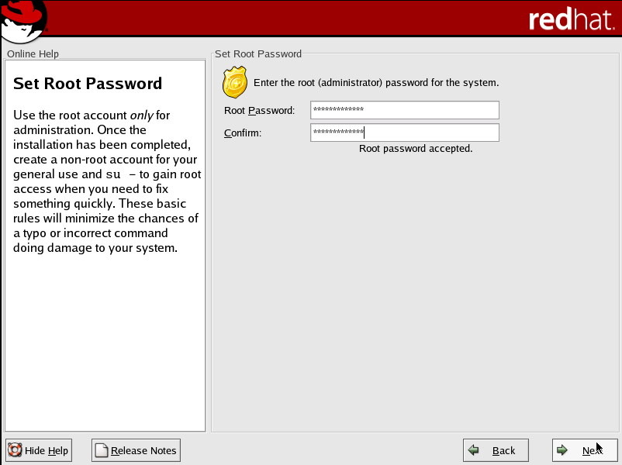
18. กำหนดรหัสผ่าน password ให้กับ root (root ในที่นี้ทำหน้าที่เป็น administrator)
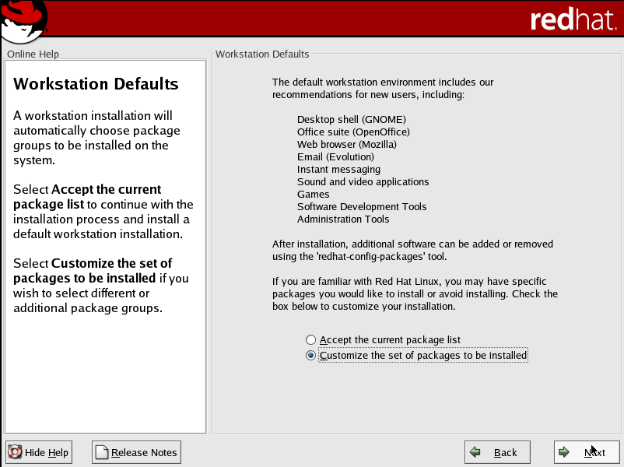
19. เลือกกำหนด package ว่าต้องการติดตั้งเอง หรือจะเลือกเป็นแบบ default ซึ่งจะเป็นรายการที่กำหนดมาอยู่แล้ว ในที่นี้เลือกกำหนด package เอง จากนั้นเลือก next

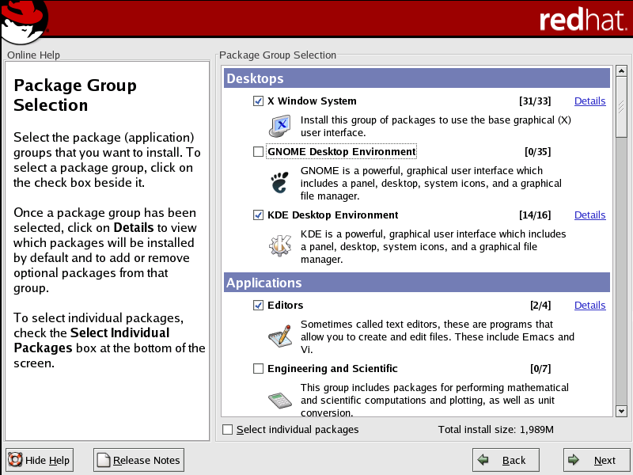
20. เลือก desktops ให้เป็นแบบ KDE หรือถ้าถนัดใช้ GNOME ก็เลือกได้เช่นกัน และเลือก X Window System ด้วย

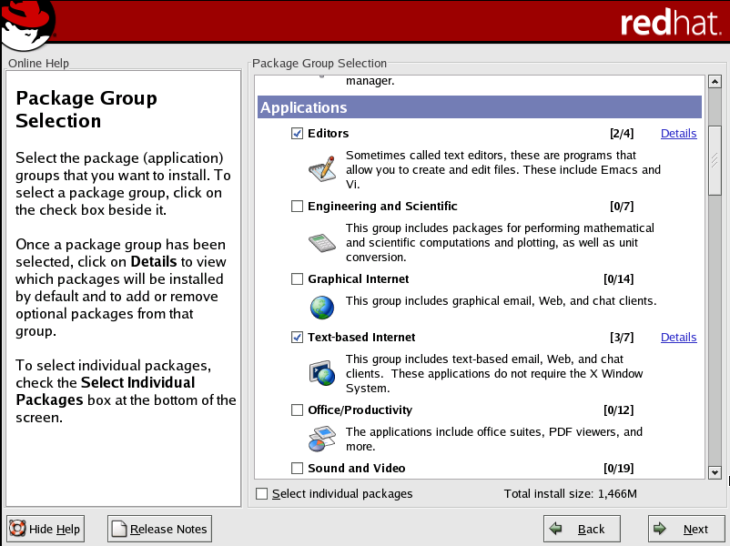
21. เลือก Applications ต่างๆที่มีความจำเป็นต้องใช้ ในที่นี้เลือก Editors, Text-based Internet
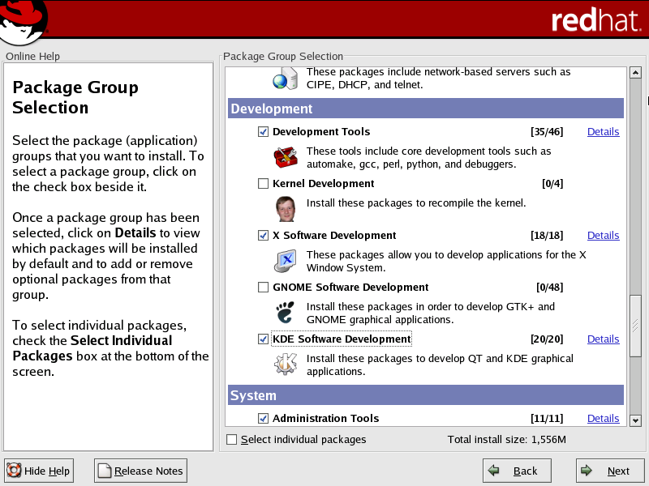
22. เลือก development ต่างๆ ในที่นี้เลือก Development Tools, X Software Development, KDE Software Development
23. เลือก system โดยในที่นี้เลือก system tools, administration tools และหากต้องการใช้ printer ด้วยก็สามารถเลือกได้เช่นกัน
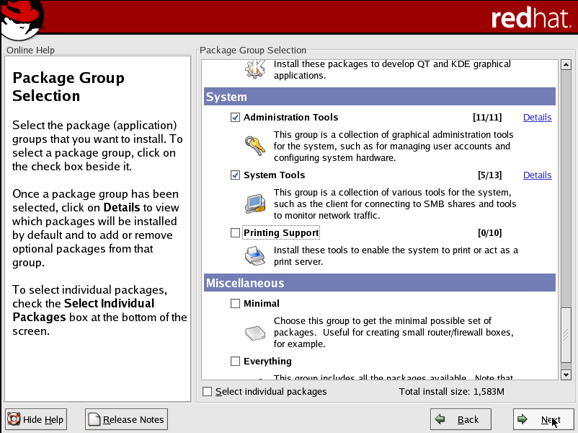

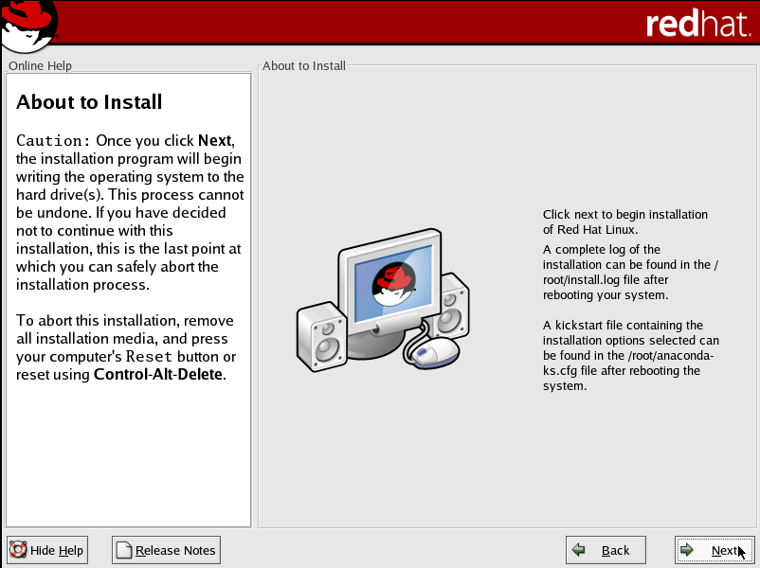
24. หลังจากกำหนด package เรียบร้อยแล้ว ให้เลือก next เพื่อเริ่มต้นในการติดตั้งระบบปฏิบัติการ
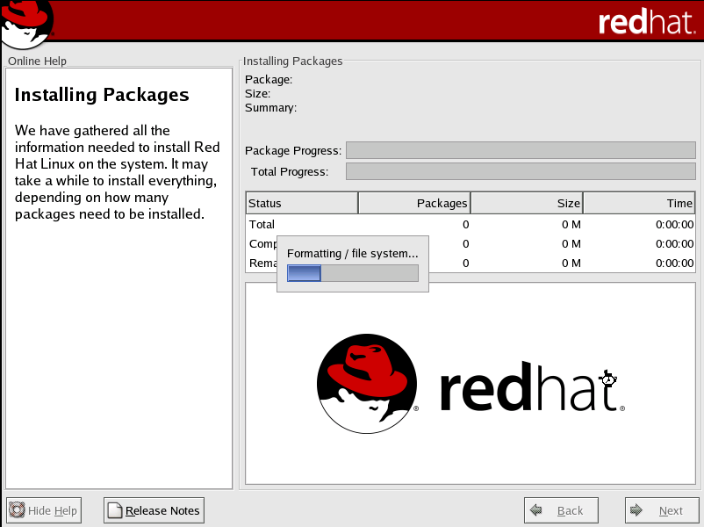
25. เริ่มติดตั้งระบบปฏิบัติการ

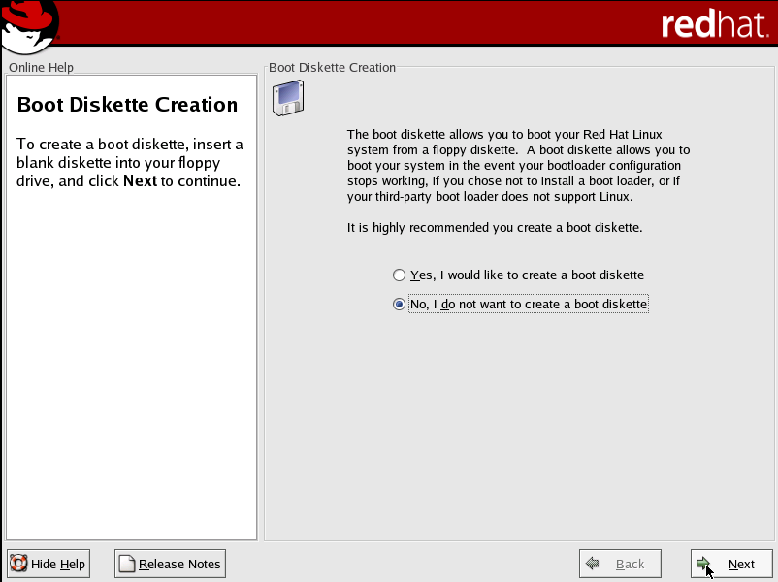
26. ระบบจะถามว่าต้องการสร้าง boot diskette หรือไม่

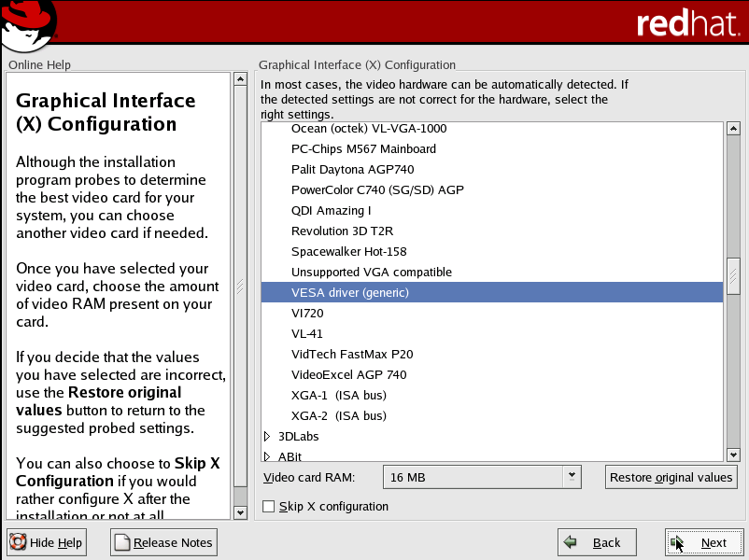
27. กำหนดค่า graphic interface ให้กับระบบ ปฏิบัติการ
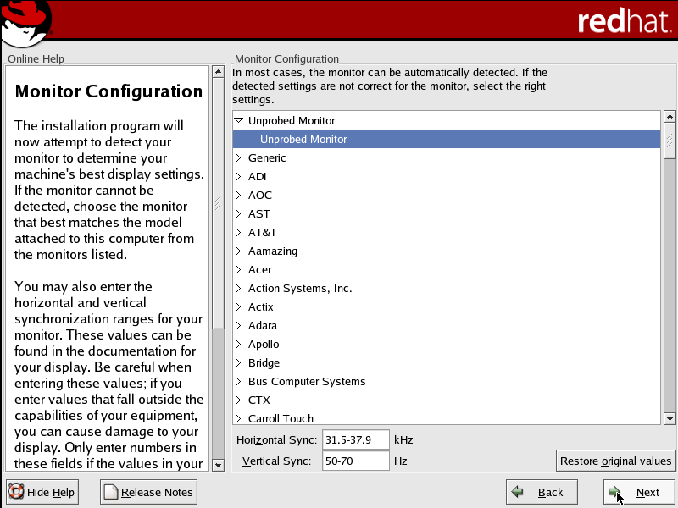
28. เลือกลักษณะของ monitor ที่ใช้

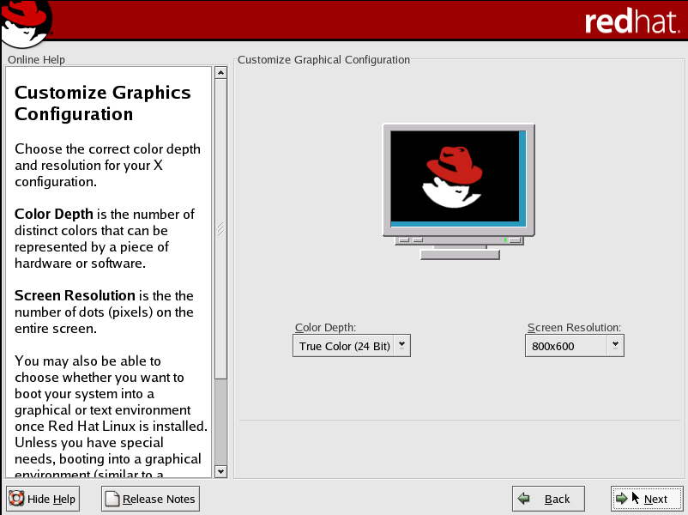
29. กำหนดค่าของ color depth และ screen resolution

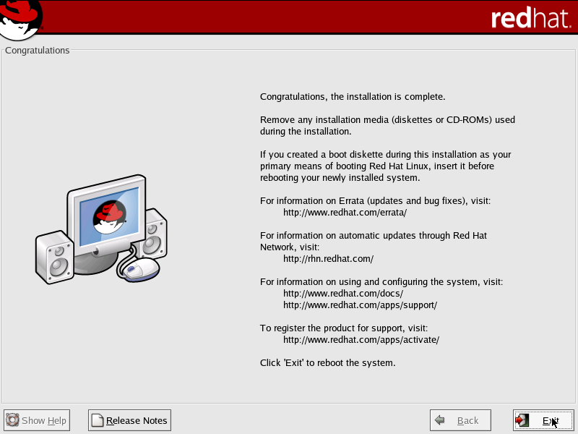
30. เมื่อกำหนดค่าต่างๆเรียบร้อยแล้วถือว่าขั้นตอนการติดตั้งระบบปฏิบัติการเสร็จสมบูรณ์ แล้วเลือก Exit

